Piątek: Jestem zdrowy jak ryba.
- Zabawa dydaktyczna Co jemy rano, w południe, po południu i wieczorem.
(Nazywanie posiłków i pór dnia. Śniadanie, obiad, kolacja). Oglądanie wspólnie z rodzicem piramidy zdrowia na str.9, cz. 2.Odkrywam siebie. Zwrócenie uwagi na to jakich produktów należy jeść najwięcej, a jakich najmniej i dlaczego.
- Zabawa ruchowa z wykorzystaniem rymowanki :Głowa, ramiona https://www.youtube.com/watch?v=2z2vC7MxcKo

Słuchanie opowiadania Laury Łącz Drobnoustroje
Cześć, kim jesteś? – spytał jeden z cudacznych stworów siedzących na dłoni Stasia, gdzieś między palcem środkowym a wskazującym.
– Cześć! – odparł grzecznie zapytany, wyglądający jeszcze dziwniej. – Jestem normalny wirus! A ci tam, za mną – to moja liczna rodzina.
– Witamy! Dużo was!
– Fakt. Dużo. Jeśli nie ma tu dla nas miejsca, pójdziemy sobie gdzie indziej.
– Ach, nie, zostańcie. Będzie jeszcze weselej!
– Dziękujemy za tak serdeczne przyjęcie. A wy, kim właściwie jesteście?
– My? Normalne bakterie!
– Miło nam! A tam, obok małego palca? – dociekał gadatliwy, dorodny wirus.
– Tam? Grzyby chorobotwórcze – informowała chętnie bakteria, bo dawno nie miała okazji do miłej rozmowy. – Bliżej kciuka możesz spotkać grupkę pierwotniaków, ale ich jest strasznie mało – tylko kilka tysięcy.
Wirus rozglądał się zaciekawiony, a wraz z nim jego rodzina. (...) Obie ręce Stasia aż lepiły się od brudu! Czyli – istny raj!
– Skąd jesteście? – zagadywała bakteria.
– My? Zza ucha tego bezdomnego psa. A wy?
– Mieszkałyśmy poprzednio na ogonie czarnego kota, którego Staś tak bardzo chciał złapać. Kot się wymknął, a my zmieniłyśmy natychmiast miejsce pobytu.
– Ale, ale, dokąd jedziemy?
Wszyscy przestraszyli się nie na żarty. Rozmawiając, nie zauważyli, że Staś wracał do domu. Otworzył drzwi i pobiegł prosto do kuchni. Już z daleka widać było na stole talerz z ciastkami upieczonymi właśnie przez mamę.
– Świetnie! – zapiszczały chórem wirusy, bakterie, pierwotniaki i grzyby chorobotwórcze. – Mały na pewno się rozchoruje, a my będziemy mieć używanie.
Cieszyły się jednak przedwcześnie. Zanim bowiem wyciągnięty paluszek Stasia dotknął słodkiego kremu, usłyszały groźny głos taty: – Umyłeś ręce po przyjściu z podwórka?
– Już, już, myję. Chociaż są czyste – mamrotał chłopiec pod nosem, idąc do łazienki. – Pamiętam, pamiętam. Nie musisz mi ciągle przypominać, że różne drobnoustroje są tak małe, że ich wcale nie widać.
A na jego dłoniach panowała martwa cisza.
– No to po nas – jęknęła tylko największa bakteria.
– Niech się pani nie martwi – zdążył zawołać w jej stronę znajomy wirus, gdy z kranu lała się woda.
– Popłyniemy do rur po nową przygodę. Zatruć wodę też jest przyjemnie.
– O niedoczekanie. – To pachnące mydełko aż spieniło się ze złości. Podskoczyło do góry i ruszyło do ataku. Kręciło się prędko jak chyba jeszcze nigdy przedtem. Mało nie wpadło do umywalki.
Po chwili w całym domu zapanowały ład i porządek. Tata spokojnie czytał gazetę, Staś zajadał ciastka, a mydło zdrzemnęło się, uspokojone, z poczuciem dobrze spełnionego obowiązku.
• Rozmowa dotycząca opowiadania.
− Co znajdowało się na dłoniach Stasia?
− Czy ręce Stasia były czyste?
− Co pomogło usunąć wirusy, bakterie, grzyby?
− Dlaczego należy myć ręce?

Obejrzyjcie ilustracje i porozmawiajcie z rodzicami na temat: Kiedy i w jaki sposób należy myć ręce.
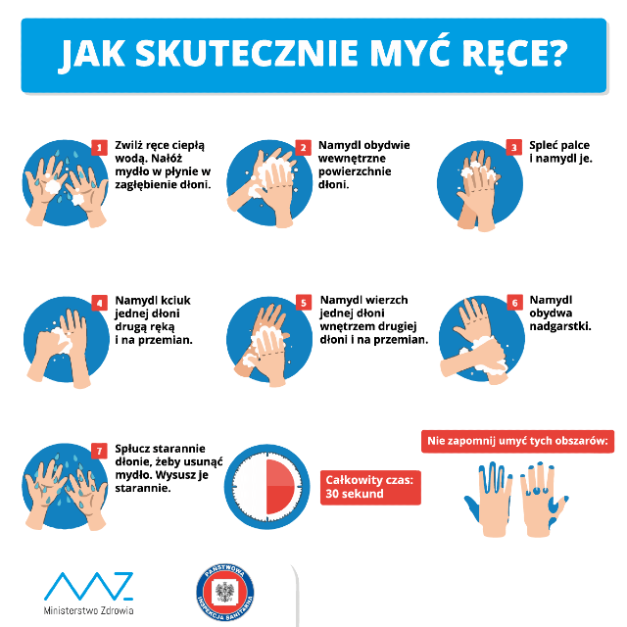
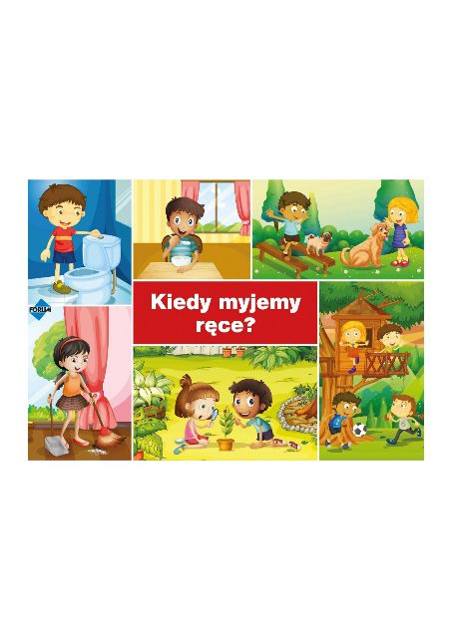
Zobaczcie jak wyglądają wirusy i bakterie na nieumytych dłoniach.

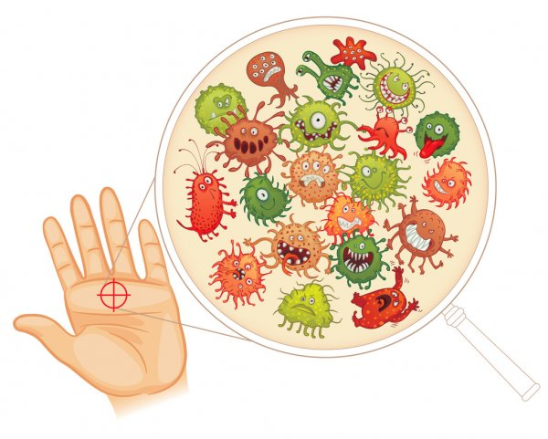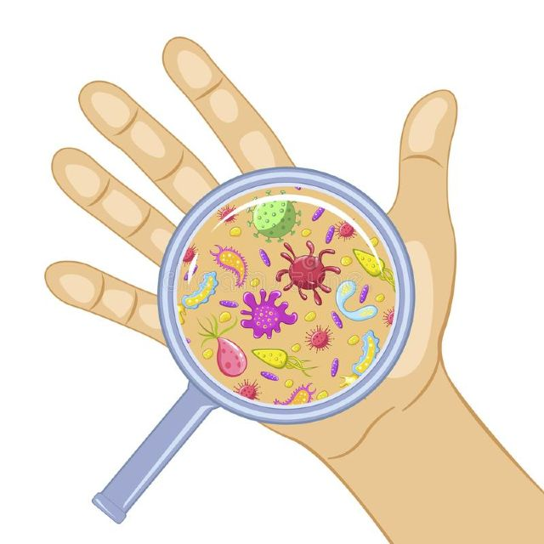
Zabawa ruchowa W zdrowym ciele zdrowy duch.
Dzieci poruszają się przy dźwiękach dowolnej muzyki Podczas przerwy rytmizują wspólnie z rodzicem tekst: W zdrowym ciele zdrowy duch, ćwicz więc ze mną, będziesz zdrów, dowolnie go wyklaskując.
Karta pracy, cz. 2, str. 4.
- Co widzisz na zdjęciach?
- Określ, samodzielnie lub z pomocą rodzica., ostatnie głoski w nazwach przedmiotów.
- Narysuj obok każdego zdjęcia przedmioty (rośliny, zwierzęta…), których nazwy rozpoczynają się ostatnią głoską z nazwy zdjęcia.
- Rysuj szlaczki po śladach, a potem – samodzielnie.

Na dzisiaj to już wszystko. Życzę przyjemnej pracy.

Praca z książką
- Odkrywam siebie BB+ cz.2. str.4,8,10.(5 – 6 l.)

